Об утверждении Регламента государственной услуги "Выдача заключений о соответствии компьютерной системы техническим требованиям для включения в государственный реестр контрольно-кассовых машин"
Утративший силу
Приказ Министра транспорта и коммуникаций Республики Казахстан от 9 ноября 2012 года № 757. Зарегистрирован в Министерстве юстиции Республики Казахстан от 10 декабря 2012 года № 8165. Утратил силу приказом Министра транспорта и коммуникаций Республики Казахстан от 26 марта 2014 года № 209
Сноска. Утратил силу приказом Министра транспорта и коммуникаций РК от 26.03.2014 года № 209 (вводится в действие по истечении десяти календарных дней после дня его первого официального опубликования).
В соответствии с пунктом 4 статьи 9-1 Закона Республики Казахстан от 27 ноября 2000 года «Об административных процедурах», ПРИКАЗЫВАЮ:
1. Утвердить прилагаемый Регламент государственной услуги «Выдача заключений о соответствии компьютерной системы техническим требованиям для включения в государственный реестр контрольно-кассовых машин».
2. Комитету связи и информатизации Министерства транспорта и коммуникаций Республики Казахстан (Нуршабеков Р.Р.) в установленном законодательством порядке обеспечить:
1) государственную регистрацию настоящего приказа в Министерстве юстиции Республики Казахстан;
2) после государственной регистрации настоящего приказа в Министерстве юстиции Республики Казахстан его официальное опубликование в средствах массовой информации и размещение на интернет-ресурсе Министерства транспорта и коммуникаций Республики Казахстан.
3. Признать утратившим силу приказ Министра связи и информации Республики Казахстан от 28 марта 2011 года № 84 «Об утверждении регламента государственной услуги «Выдача заключения для включения компьютерных систем в государственный реестр контрольно-кассовых машин» (зарегистрирован в Реестре государственной регистрации нормативных правовых актов Республики Казахстан 3 мая 2011 года под № 6934).
4. Контроль за исполнением настоящего приказа возложить на вице-министра транспорта и коммуникаций Республики Казахстан Сарсенова С.С.
5. Настоящий приказ вводится в действие по истечении десяти календарных дней после дня его первого официального опубликования.
Министр А. Жумагалиев
Утвержден
приказом Министра
транспорта и коммуникаций
Республики Казахстан
от 9 ноября 2012 года № 757
Регламент государственной услуги
«Выдача заключений о соответствии компьютерной системы
техническим требованиям для включения в государственный реестр
контрольно-кассовых машин»
1. Общие положения
1. Настоящий Регламент государственной услуги «Выдача заключений о соответствии компьютерной системы техническим требованиям для включения в государственный реестр контрольно-кассовых машин» (далее – Регламент) разработан в соответствии с пунктом 4 статьи 9-1 Закона Республики Казахстан от 27 ноября 2000 года «Об административных процедурах», постановлением Правительства Республики Казахстан от 6 августа 2012 года № 1026 «Об утверждении стандарта государственной услуги «Выдача заключения для включения компьютерных систем в государственный реестр контрольно-кассовых машин» (далее – Стандарт) и постановлением Правительства Республики Казахстан от 1 ноября 2011 года № 1265 «Об утверждении Правил выдачи заключений о соответствии компьютерной системы техническим требованиям для включения в государственный реестр контрольно-кассовых машин».
2. В настоящем Регламенте используются следующие понятия:
1) получатель государственной услуги (далее - получатель) - юридическое и физическое лицо;
2) структурно-функциональная единица (СФЕ) - это ответственные лица заинтересованных органов, информационные системы или их подсистемы, которые участвуют в процессе оказания государственной услуги (далее - СФЕ);
3) заключение о соответствии компьютерной системы техническим требованиям для включения в государственный реестр контрольно-кассовых машин (далее - заключение).
3. Государственная услуга «Выдача заключений о соответствии компьютерной системы техническим требованиям для включения в государственный реестр контрольно-кассовых машин» (далее – государственная услуга) оказывается Комитетом связи и информатизации (далее – Комитет) Министерства транспорта и коммуникаций Республики Казахстан (далее – Министерство).
4. Форма оказываемой государственной услуги: не автоматизированная.
5. Государственная услуга оказывается на основании:
1) пункта 3 статьи 651 Кодекса Республики Казахстан от 10 декабря 2008 года «О налогах и других обязательных платежах в бюджет»;
2) Стандарта.
6. Результатом государственной услуги является выдача заключения о соответствии компьютерной системы (далее - КС) техническим требованиям для включения в государственный реестр контрольно-кассовых машин, либо выдача мотивированного отказа в письменном виде о причинах отказа.
7. Заключение о соответствии компьютерной системы техническим требованиям для включения в государственный реестр контрольно-кассовых машин выдается по форме, установленной в приложении 1 Стандарта, на бумажном носителе.
8. Государственная услуга оказывается бесплатно.
2. Требования оказания государственной услуги
9. Государственная услуга оказывается уполномоченным органом ежедневно, за исключением выходных и праздничных дней, с 9.00 до 18.30 часов, перерыв на обед с 13.00 до 14.30 часов. Предварительная запись для получения услуги не требуется. Режим ускоренного обслуживания не предусмотрен. Юридический адрес: 010000, город Астана, Есильский район, ул. Орынбор, д. 8, подъезд 14, кабинет № 757, телефон: 8 (7172) 74-06-85.
10. Информация о порядке оказания государственной услуги и документах для ее получения размещаются на интернет-ресурсе Министерства: www.mtс.gov.kz или по телефону: 8 (7172) 74-06-85.
11. Для получения государственной услуги получатель или по доверенности его уполномоченный представитель представляет документы, предусмотренные пунктом 11 Стандарта.
12. Сроки оказания государственной услуги указаны в пункте 7 Стандарта.
13. Основания для отказа предусмотрены пунктом 11 Стандарта.
14. Прием документов получателя для оказания государственной услуги осуществляется одним должностным лицом в течение рабочего дня на основании графика работы Комитета.
15. Этапы оказания государственной услуги:
1) сопроводительное письмо с необходимыми документами и материалами направляется в Комитет;
2) прием документов и материалов осуществляется канцелярией Комитета по адресу: 010000, город Астана, улица Орынбор, дом 8, административное здание «Дом министерств», 14 подъезд, телефон: (87172) 74-03-64;
3) соответствующие требованиям документы регистрируются в единой системе электронного документооборота (далее – ЕСЭДО) с указанием номера, даты и количества листов в регистрационном штампе, с указанием признаков контроля. Потребитель получает копию заявления со штампом регистрации (входящий номер, дата) СДО Комитета. В случае сдачи документов по почте, потребитель может узнать о приеме пакета документов на рассмотрение в СДО Комитета по телефону: 8(7172) 74-03-64;
4) зарегистрированные, оформленные надлежащим образом пакет документов передаются исполнителю Комитета, с последующим определением времени и места проведения экспертизы;
5) представление на утверждение Центрального исполнительного органа соответствующего решения;
6) проведение мероприятий по организации экспертизы КС и составление заключения экспертизы;
7) составление акта соответствия и подготовка заключения;
8) визирование заключения;
9) выдача заключения потребителю регистрируется в журнале выданных заключений.
16. Текстовое табличное описание последовательности и взаимодействия административных действий (процедур) каждой СФЕ с указанием срока выполнения каждого административного действия приведено в приложении 1 к настоящему Регламенту.
17. Схема взаимодействия между логической последовательностью административных действий в процессе оказания государственной услуги и СФЕ приведенная в приложении 2 к настоящему Регламенту.
Приложение 1 к регламенту
государственной услуги «Выдача
заключения для включения
компьютерных систем в государственный
реестр контрольно-кассовых машин»
Таблица 1. Описание действий СФЕ
Действия основного процесса (хода, потока работ)
1 | № действия  (хода, потока работ) | 1 | 2 | 3 | 4
2 | Наименование СФЕ | Сотрудник СДО Центрального  исполнительного органа | Сотрудник  Центрального  исполнительного органа | Экспертная  комиссия | Руководитель  Центрального исполнительного органа
3 | Наименование  действия  (процесса,  процедуры,  операции) и их описание | Прием и  регистрация  документов  владельцев КС  для проведения  экспертизы | Рассмотрение документов и утверждение решения о назначении или об отказе в проведении  экспертиз КС | Экспертиза КС | Рассмотрение  итогов  экспертизы КС
4 | Форма  завершения  (данные,  документ,  организа- ционно-  распоря-  дительное  решение) | Представление  на утверждение  Центрального  исполнительного  органа соответствующего решения | Проведение  мероприятий по  организации  экспертизы КС  и составление  заключения  экспертизы | Составление акта соответствия и подготовка заключения | Визирование  заключения
5 | Сроки  исполнения | 15  минут | 5  календарных  дней | 23 календарных  дня | 2  календарных дня
Приложение 2 к регламенту
государственной услуги
«Выдача заключения для включения
компьютерных систем в государственный реестр
контрольно-кассовых машин»
Схема взаимодействия между логической последовательностью
административных действий в процессе оказания государственной
услуги и СФЕ
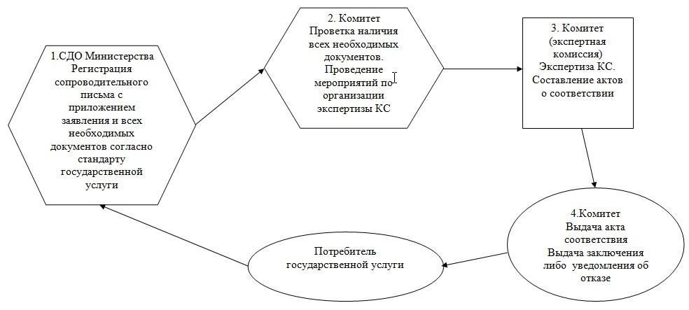

© 2012. РГП на ПХВ «Институт законодательства и правовой информации Республики Казахстан» Министерства юстиции Республики Казахстан

